博罗县企业平台办理使用登记操作手册

福州开发区创达电子有限公司

系统登陆地址
博罗县企业平台登录地址：
http://183.63.182.189:8036/scdeap
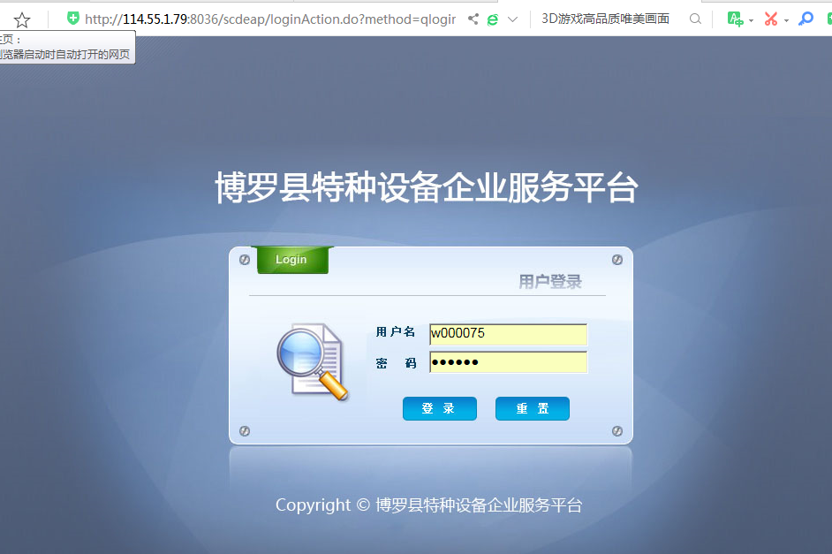

系统登陆账号和密码
登陆账号：向博罗县市场监督管理局特种设备行政审批中心申请开通账号.

修改密码
登陆系统以后自己可以修改密码
具体密码修改操作如图所示：
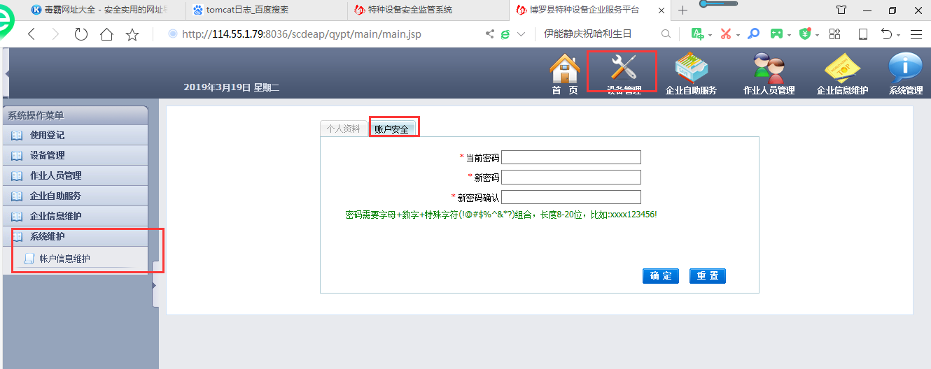

办理使用登记

登记申请
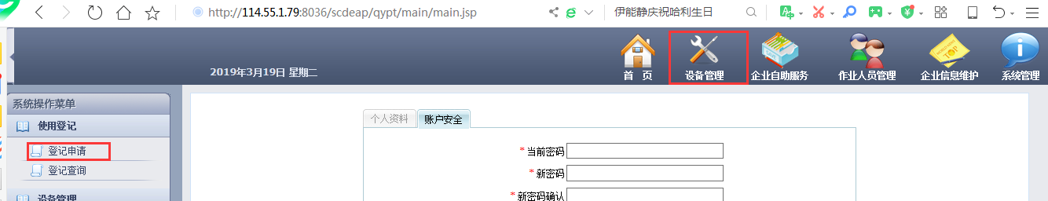

选择相应的设备类型
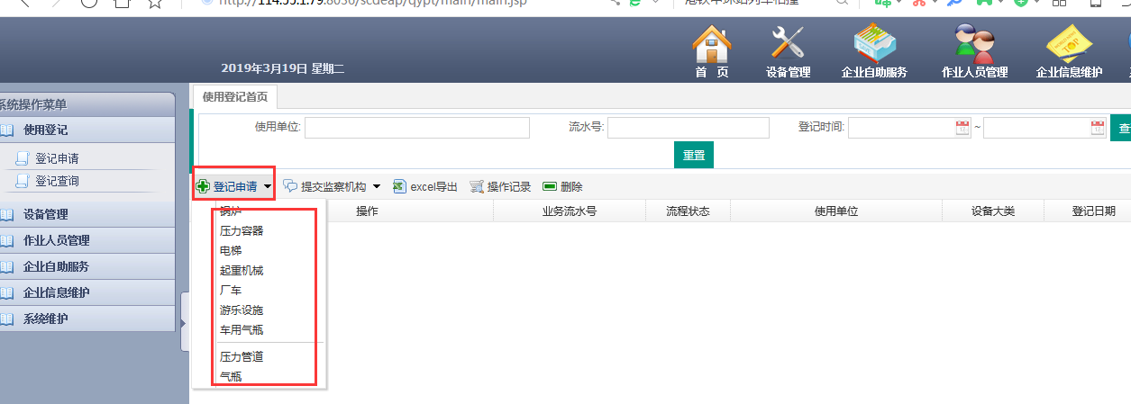

注意事项
红色为必填项、带有下划线的内容为选择搜索项，需通过点击下划线搜索需获取的内容，申请登记必须选择‘获取设备’，获数据库中的设备信息，（压力容器、压力管道除外，可以不通过获取设备也可申请），详情请看下图。
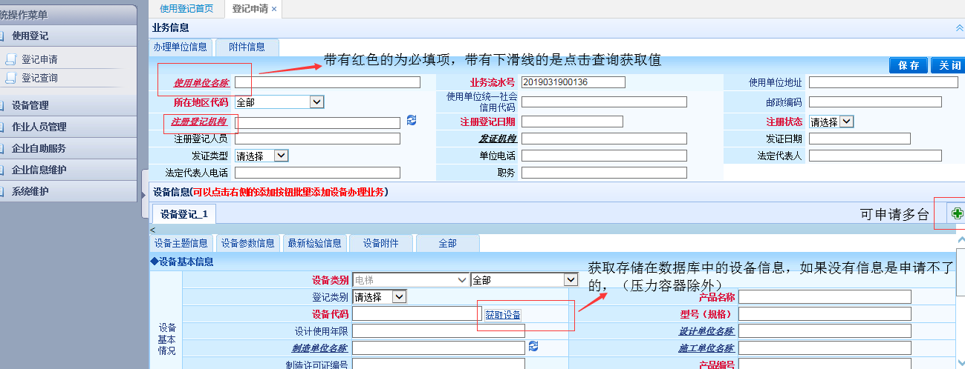

填写内容

锅炉填写步骤
1、填写办理单位信息
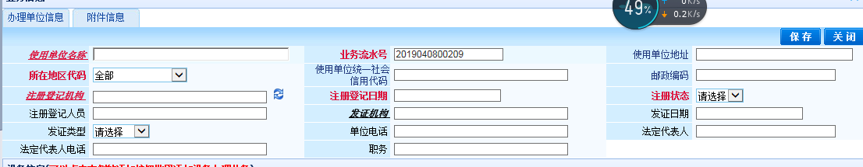
点击“使用单位名称”搜索本单位信息，搜索本单位下部门信息，点击确定按钮，此操作可以调取使用单位的信息，如果调取的信息不完整或者错误，可以在信息栏修改、调整。
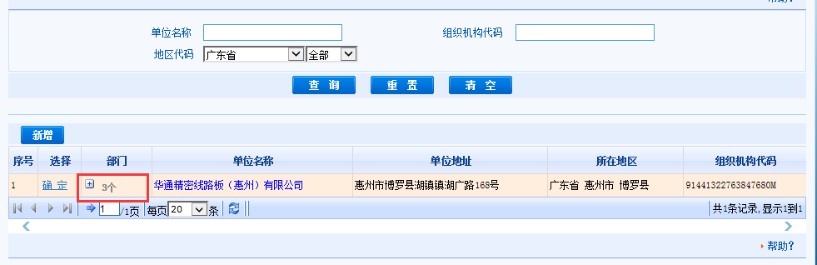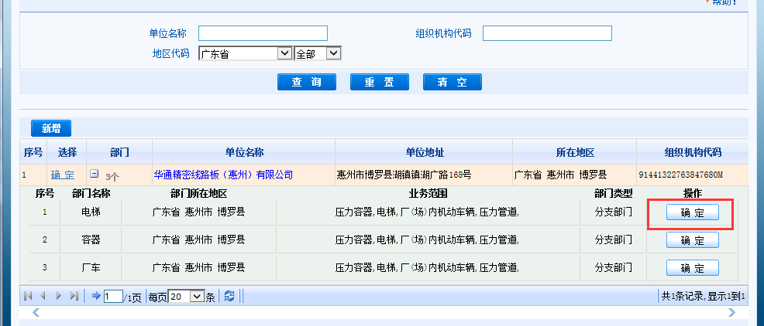
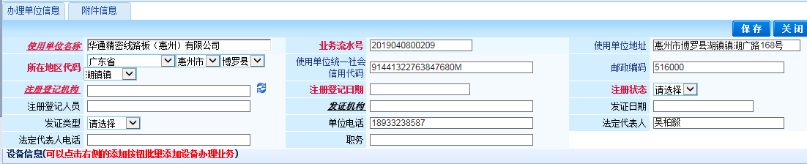
2、选择注册登记机构、注册登记日期、注册状态
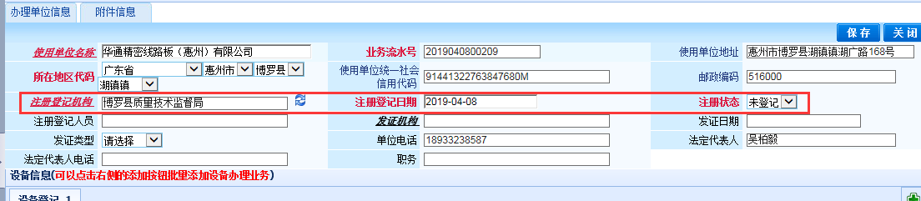
3、获取设备信息：点击获取设备按钮，根据注册代码、出厂编号等等查询出要办理的设备，点击确认。注：如调取的设备信息不完善，请完善里面的信息。
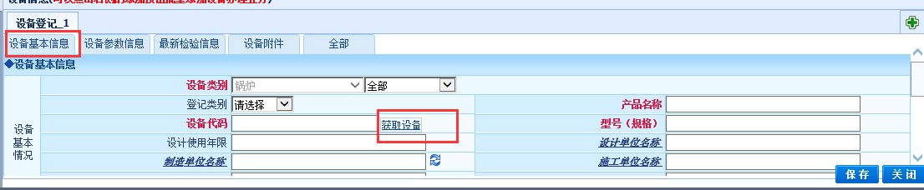
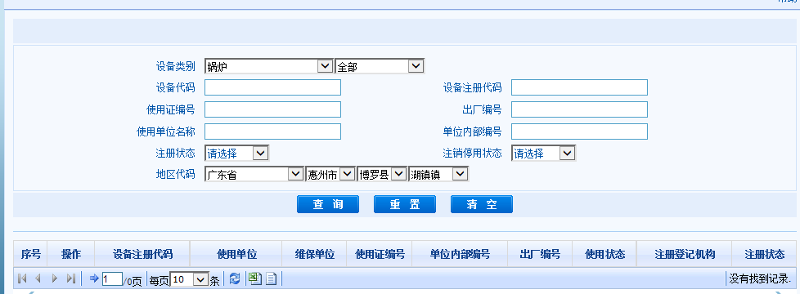
4、选择检验机构：点击检验机构名称—如果所示：地区代码“博罗县”位置选择全部，点击查询，查询出“广东省特种设备检测研究院惠州检测院”后，点击确定按钮
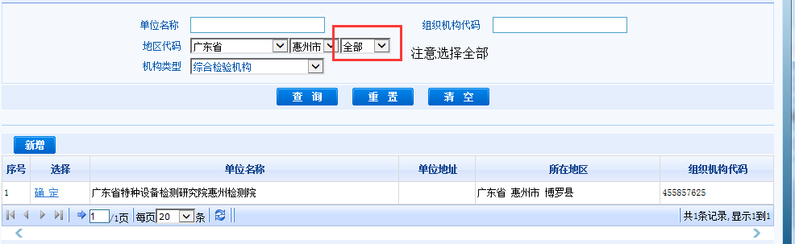
5、整个信息填写完成后点击保存按钮。
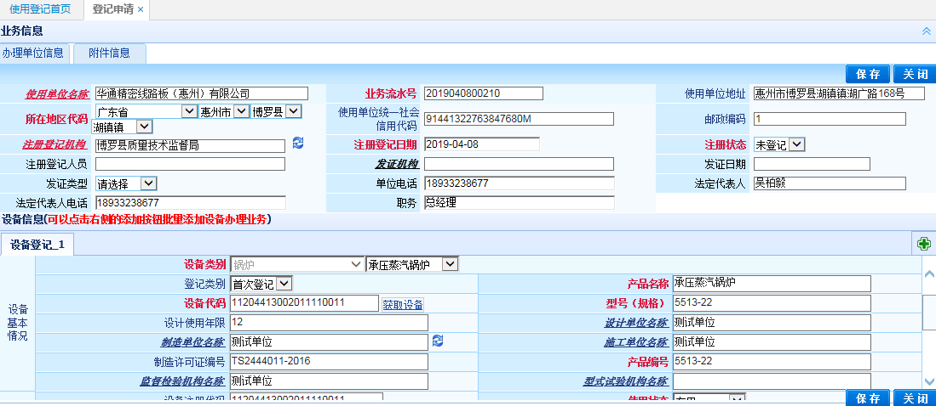
6、提交博罗县市场监督管理局，如图所示：
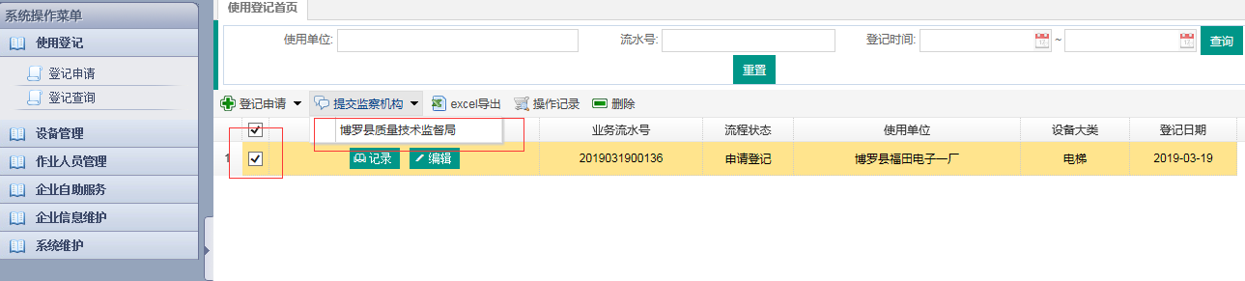

压力容器填写步骤
1、填写办理单位信息
点击“使用单位名称”搜索本单位信息，搜索本单位下部门信息，点击确定按钮，此操作可以调取使用单位的信息，如果调取的信息不完整或者错误，可以在信息栏修改、调整。
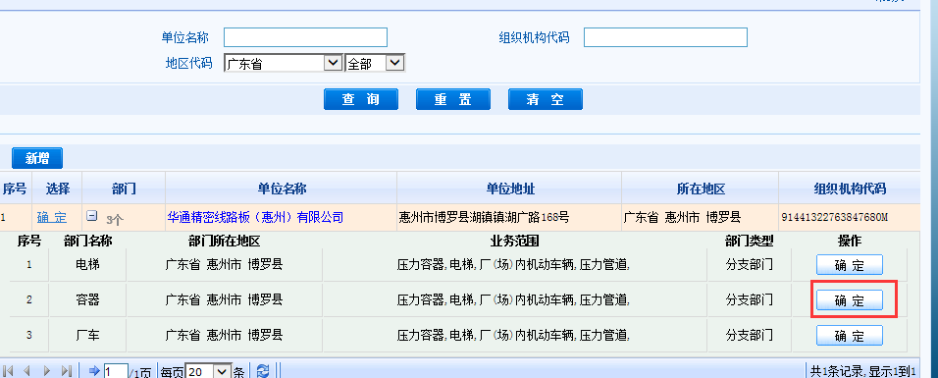
2、选择注册登记机构、注册登记日期、注册状态
3、获取设备信息：点击获取设备按钮，根据注册代码、出厂编号等等查询出要办理的设备，点击确认。注：如果查询不到设备，可在填写栏手动填写保存 。
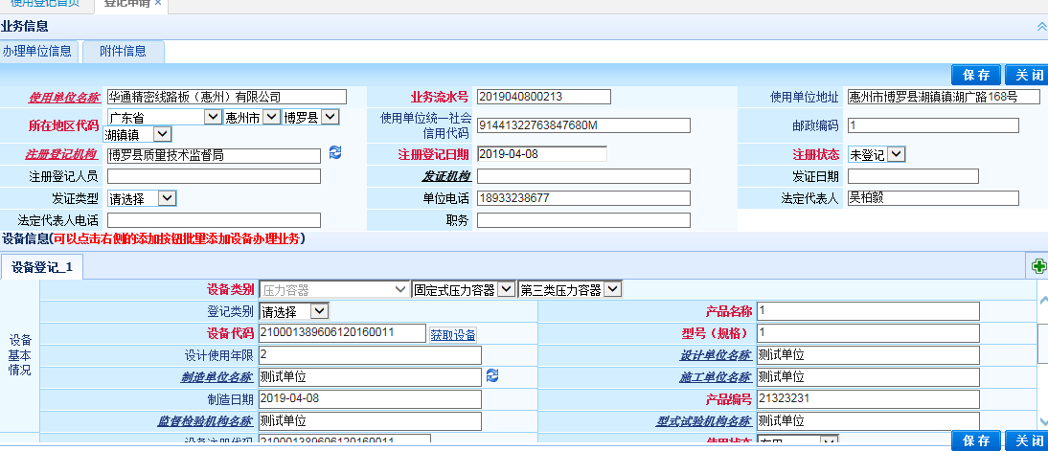
4、选择检验机构：点击检验机构名称—如果所示：地区代码“博罗县”位置选择全部，点击查询，查询出“广东省特种设备检测研究院惠州检测院”后，点击确定按钮
5、整个信息填写完成后点击保存按钮。
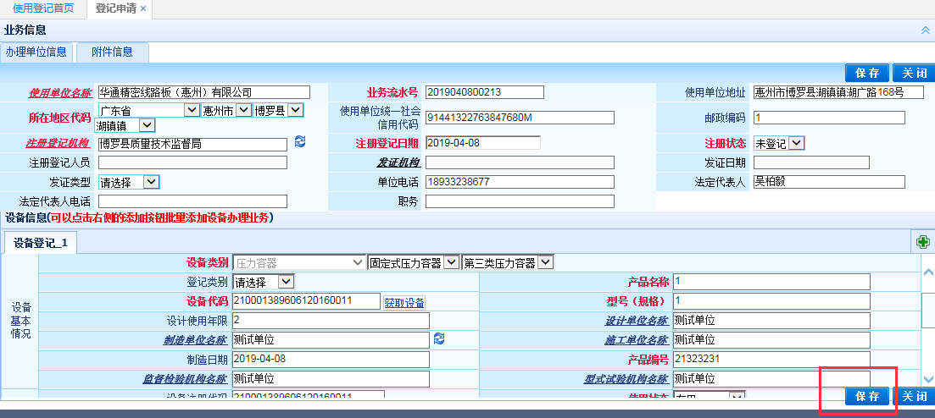
6、提交博罗县市场监督管理局，如图所示：

电梯、起重机械、厂车、游乐设施、客运索道请参照锅炉填写步骤。

压力管道
1、填写办理单位信息
点击“使用单位名称”搜索本单位信息，搜索本单位下部门信息，点击确定按钮，此操作可以调取使用单位的信息，如果调取的信息不完整或者错误，可以在信息栏修改、调整。
2、选择注册登记机构、注册登记日期、注册状态
3、填写压力管道基本信息，填写前，可点击“收起按钮”，暂时把单位信息填写栏隐藏掉
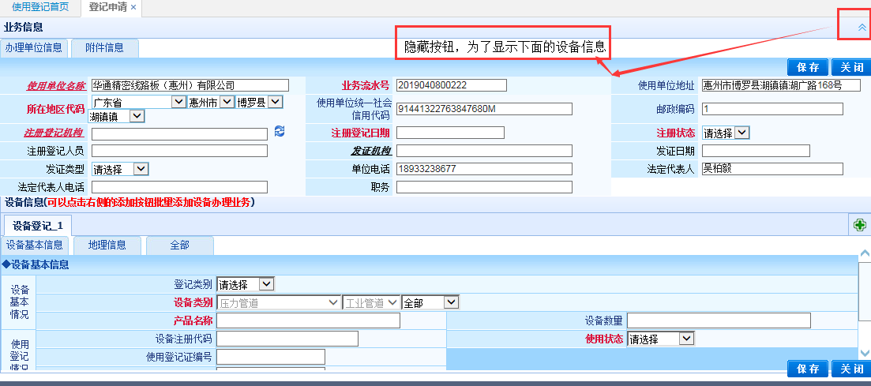
4、填写内容。设备注册代码和使用证编号可以不填写，填写完成后点击保存按钮。
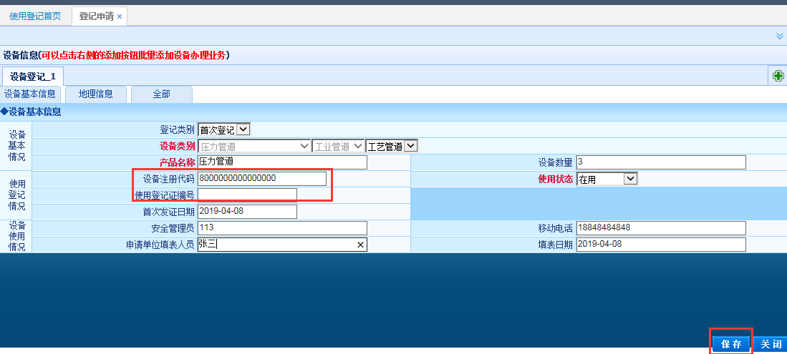
5、保存后，点击编辑添加压力管道单元。
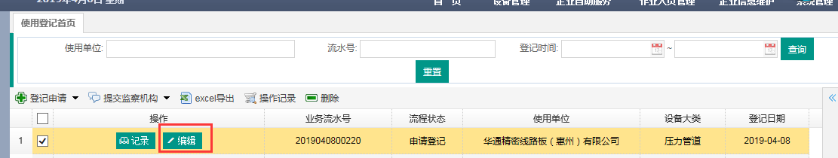
6、点击新增按钮
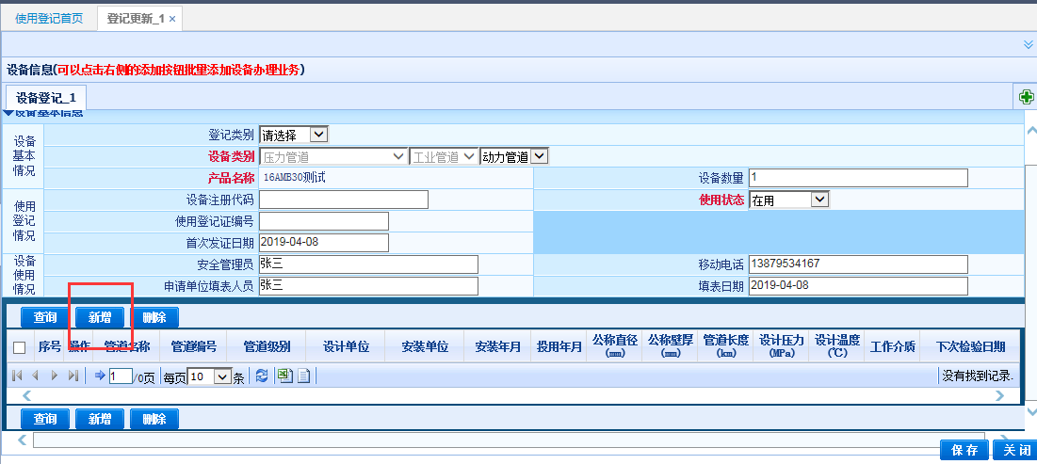
7、填写压力管道单元内容，填写完成后点击保存按钮。
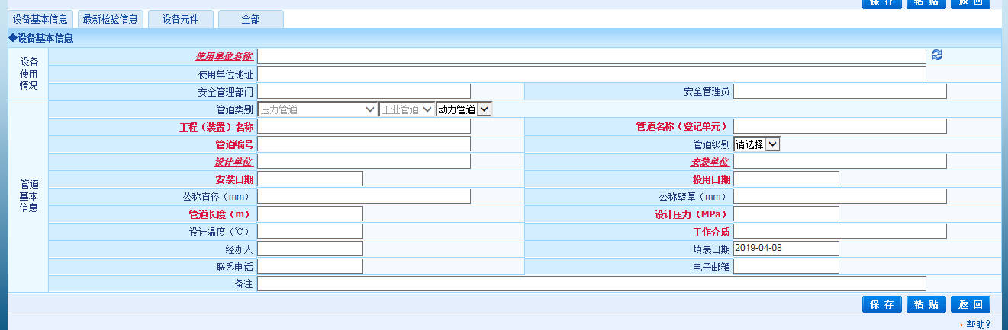
8、提交博罗县市场监督管理局，如图所示：
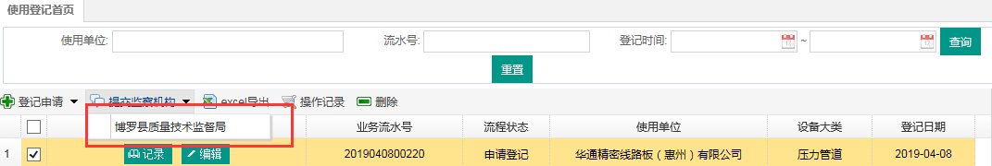

查询申请流程步骤
查询申请流程步骤，从下往上查看走到哪一步
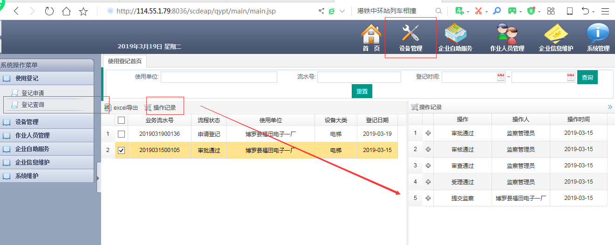

设备管理

设备总览
功能界面：
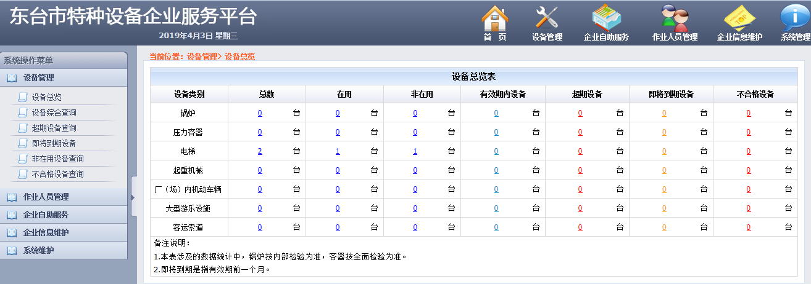
功能说明：
设备总览直观的展示了本单位下的设备情况，包括设备总数、在用数量、非在用数量、超期设备、即将到期设备、不合格设备的所有信息。其中锅炉按内部检验为准，容器按全面检验为准；.即将到期是指有效期前一个月。
相关功能：
项目 | 实现说明

相关说明：
点击相关的数量可以查看具体的设备信息。

设备综合查询
功能界面：
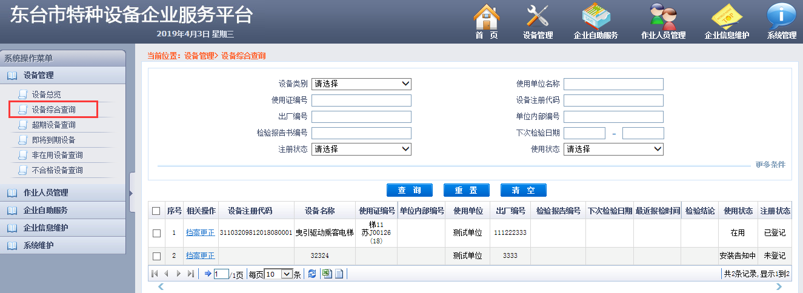
功能说明：
设备综合查询提供查看所有本单位的设备数据。使用单位通过设备综合查询可以查看历史、近期自己单位的设备情况。如果设备信息不准确，可以选择“档案更正”提起申请，监察系统会通过审核更正档案
相关功能：
项目 | 实现说明
查询 | 通过各种条件实现快速查询本单位下的所有设备情况。

相关说明：

超期设备查询
功能界面：
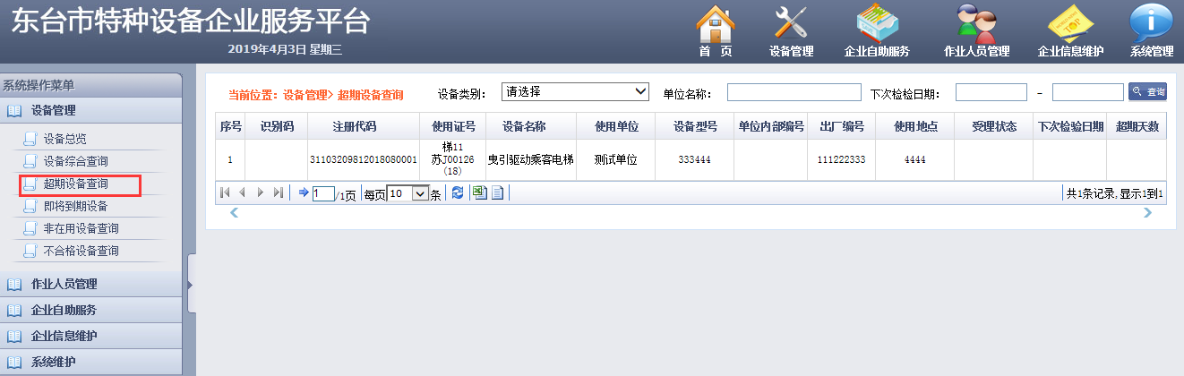
功能说明：
超期设备查询提供查看所有本单位的超期设备数据。提醒使用单位应该尽快到相关的机构进行检验业务的办理。
相关功能：
项目 | 实现说明
查询 | 通过各种条件实现快速查询本单位下的所有超期设备情况。

相关说明：

不合格设备查询
功能界面：
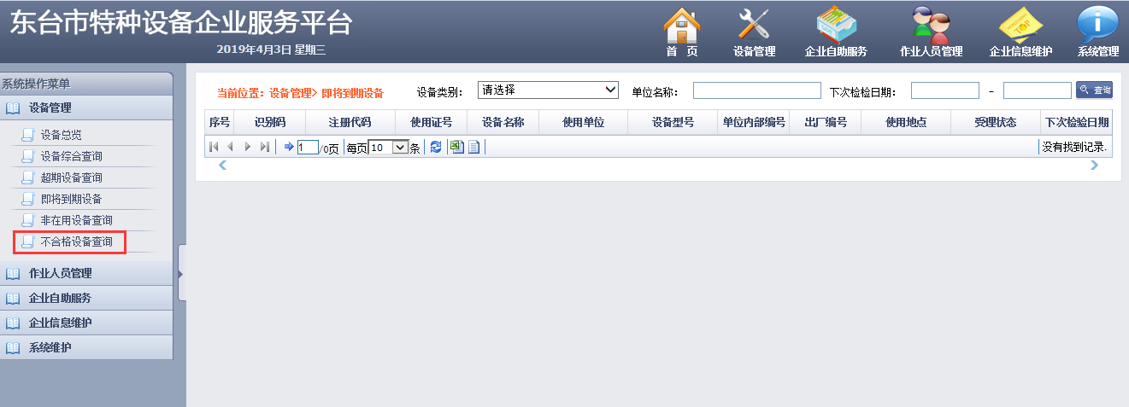功能说明：
不合格设备查询提供查看所有本单位的不合格设备数据。提醒使用单位应该尽快到相关的机构进行检验业务的办理。
相关功能：
项目 | 实现说明
查询 | 通过各种条件实现快速查询本单位下的不合格设备情况。

相关说明：

非在用设备查询
功能界面：
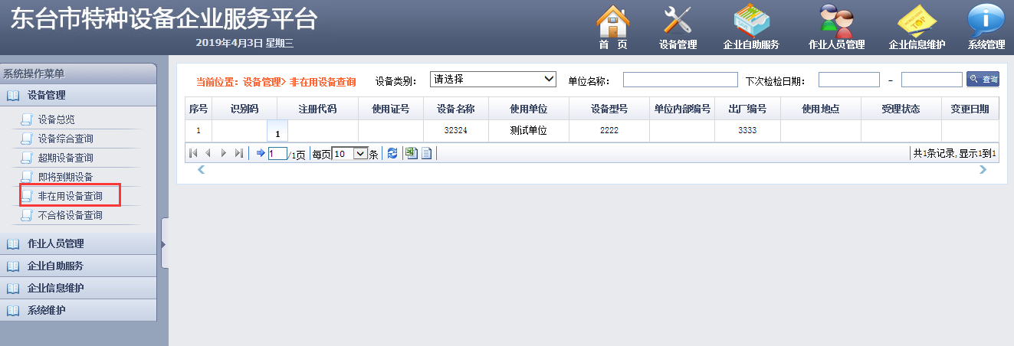
功能说明：
非在用设备查询提供查看所有本单位的非在用设备数据。使用单位可以通过此功能来了解自己单位的非在用设备情况。
相关功能：
项目 | 实现说明
查询 | 通过各种条件实现快速查询本单位下的非在用设备情况。

相关说明：

即将到期设备
功能界面：
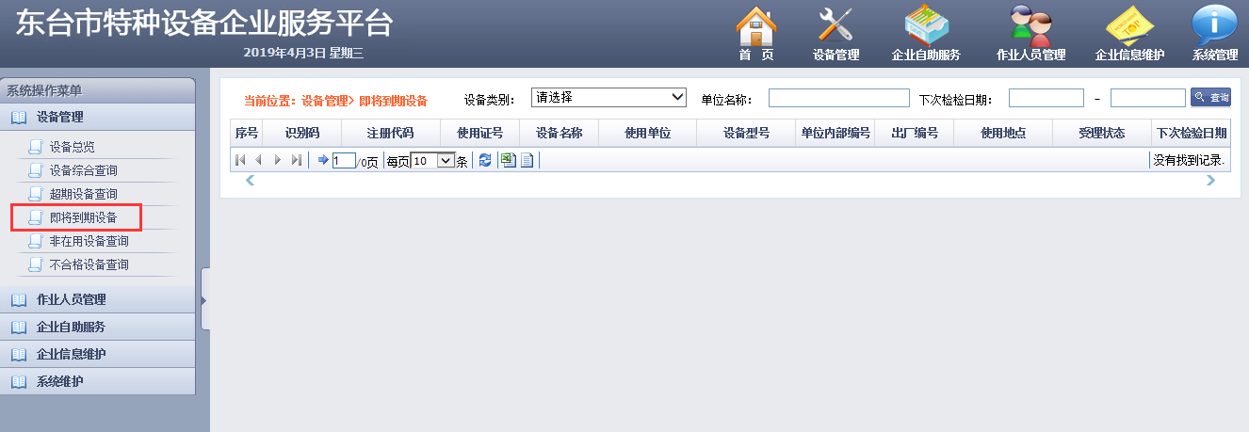
功能说明：
即将到期设备查询提供查看所有本单位的即将到期设备数据。提醒使用单位应该准备相关的材料到相关的机构进行检验业务的办理。
相关功能：
项目 | 实现说明
查询 | 通过各种条件实现快速查询本单位下的所有即将到期设备情况。

相关说明：

作业人员管理

人员总览
功能界面：
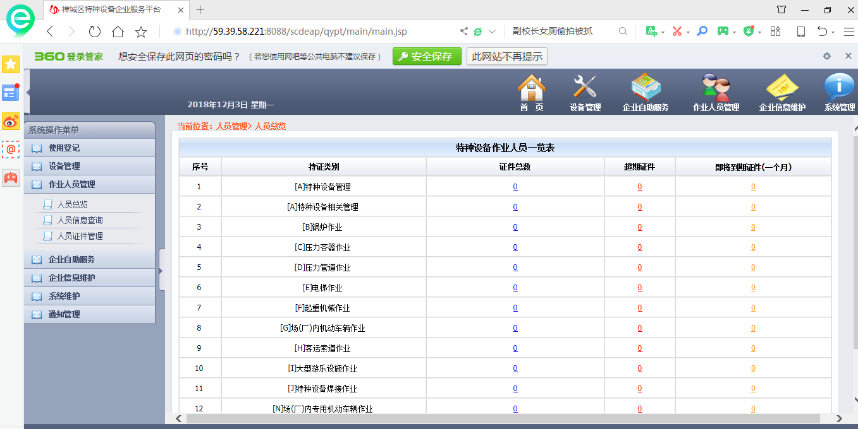
功能说明：
人员总览直观的展示了本单位下的持证人员情况，包括人员总数、持证种类、超期证件、即将到期证件。
相关功能：
项目 | 实现说明

相关说明：
点击相关的数量可以查看具体的人员持证信息。

人员信息查询
功能界面：
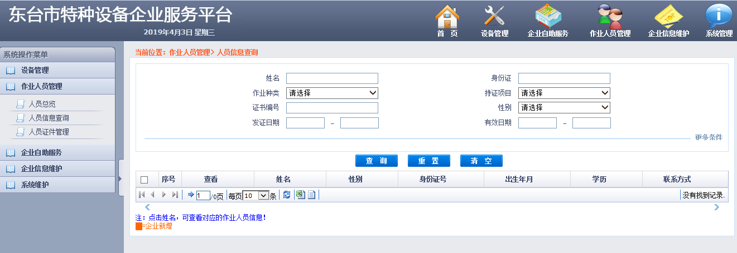
功能说明：
人员信息查询提供查看所有本单位的人员持证情况。
相关功能：
项目 | 实现说明
查询 | 通过各种条件实现快速查询本单位下的所有持证人员情况。
持证 | 查看人员持证的详细信息。

相关说明：
点击姓名，可查看对应的作业人员信息！

企业信息维护

基本信息维护
功能界面：
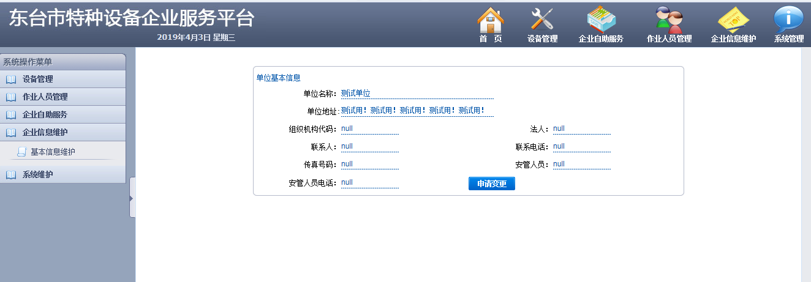

功能说明：
基本信息维护简要展示了使用单位的基本信息，同时也实现了使用单位进行变更自己单位的基本信息，包括单位名称变更、单位地址、联系人、联系电话等信息，告知单位也可以直接查看自己单位的变更历史记录情况。
相关功能：
项目 | 实现说明
申请变更 | 申请需要变更的信息，提交审核通过后生效。

相关说明：
提交审核有检验机构确认是否符合变更。

系统维护

账户信息维护
功能界面：
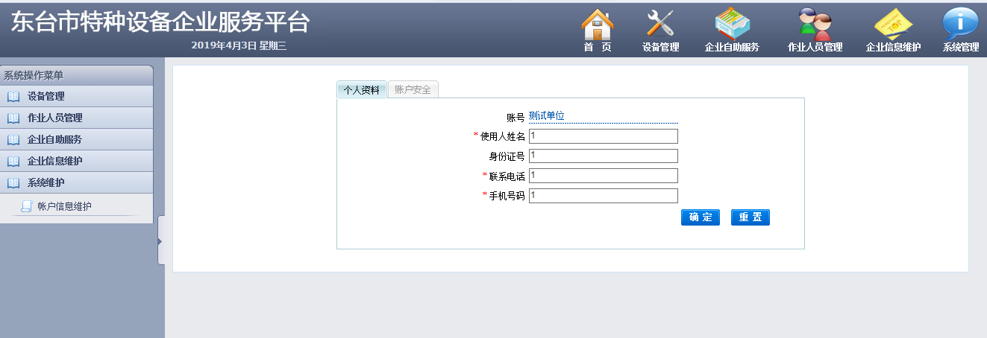
功能说明：
使用单位负责人员的基本信息和实时手动修改账户的密码，保证个人信息的安全性。基本信息简要地包含了使用人姓名、身份证号、联系电话、联系手机信息。
相关功能：
项目 | 实现说明

相关说明：
